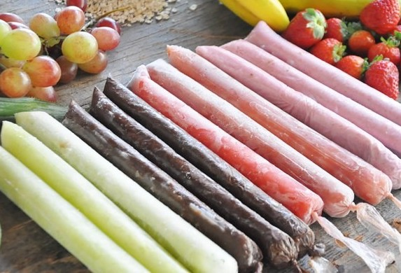

C O N H E Ç A O S M E L H O R E S

GELADINHOS DA REGIÃO
Venha escolher o seu preferido!

T E M O S D I VE R S O S S A B O R E S D I S P O N Í VE I S

CONTATO: (insira seu telefone para contato aqui)

